**Зайковский Иван (Zaykowski Jwan)**

11 ноября 1816 г – венчание с девкой Анной Дударёнок с деревни Нивки (НИАБ 136-13-920, лист 23об, №11/1816-б (ориг)).

**НИАБ 136-13-920:** Лист 23об. **Метрическая запись №11/1816-б (ориг).**

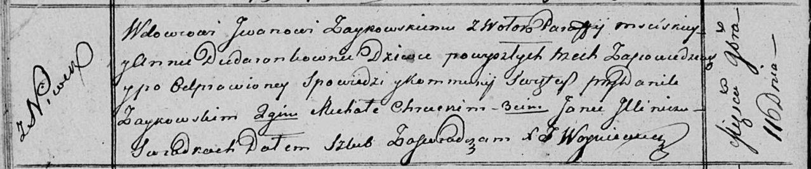

Осовская Покровская церковь. 11 ноября 1816 года. Запись о венчании.

Zaykowski Jwan – жених, вдовец, парафии Мстижской, с деревни Волоки.

Dudaronkowna Anna – невеста, девка, с деревни Нивки.

Zaykowski Daniła – свидетель.

Chrucki Michał – свидетель.

Jllinicz Jan – свидетель.

Woyniewicz Tomasz – ксёндз.